УПРАВЛЕНИЕ ОБРАЗОВАНИЯ ГОРОДА РОСТОВА-НА-ДОНУ
муниципальное бюджетное общеобразовательное учреждение города Ростова-на-Дону
«Школа № 104 имени Героя Советского Союза Шипулина А.А.»___________
344092, город Ростов-на-Дону, бульвар Комарова,9/5, тел: 235-14-47, факс 235-78-47

ДНЕВНИК
ОТРЯДА ЮНЫХ ИНСПЕКТОРОВ ДВИЖЕНИЯ
«ШКОДА»

2019-2020
СЕНТЯБРЬ

1 сентября во всех классах прошли классные часы по ПДД: «Я по улице шагаю» (2 класс), «Правила дорожные знать каждому положено» (3 класс), «Знай правила движения, как таблицу умножения» (5 классы), игра «Красненький, желтенький, зелененький» (6 класс), «У светофора каникул нет» (7 класс), «Дорога ошибок не прощает» (8 класс), тест «Дорожные знаки и дорожная разметка» (9 класс), «История ПДД» (10 класс), дискуссия «Автомобиль и экология» (11 класс). Во всех мероприятиях члены детской организации принимали активное участие.

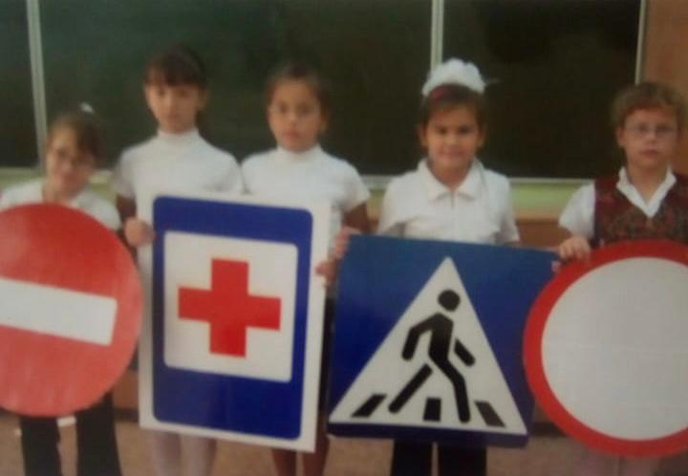

В рамках реализации проекта члены отряда «Шкода» подготовили и провели «Посвящение первоклассников в пешеходы» (1 класс «А», 1 класс «Б»)

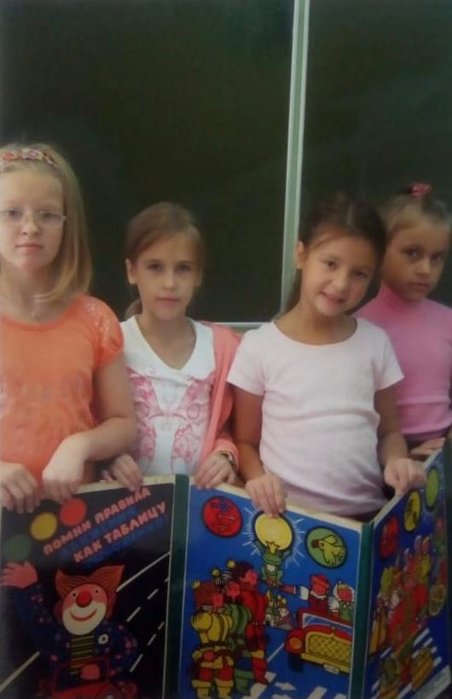

ОКТЯБРЬ

Отряд юных инспекторов движения подготовил и провел мероприятие для детей детского сада № 288 «Шкода в гостях у дошколят». Юные инспектора дорожного движения МБОУ «Школа № 104» познакомили в игровой форме воспитанников детского сада с правилами дорожного движения и показали тематический концерт.
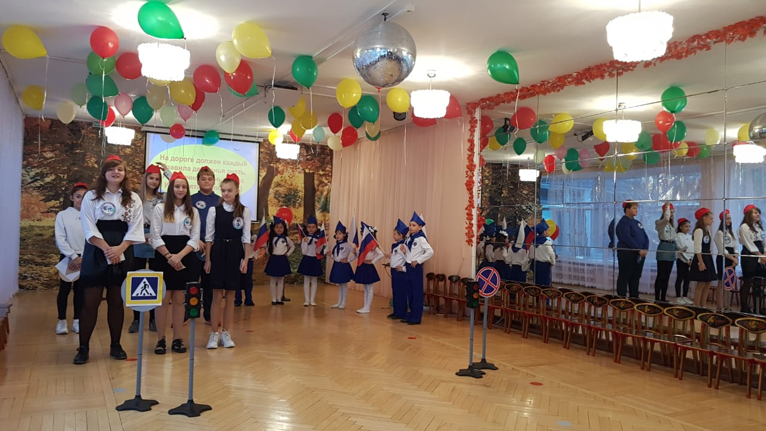
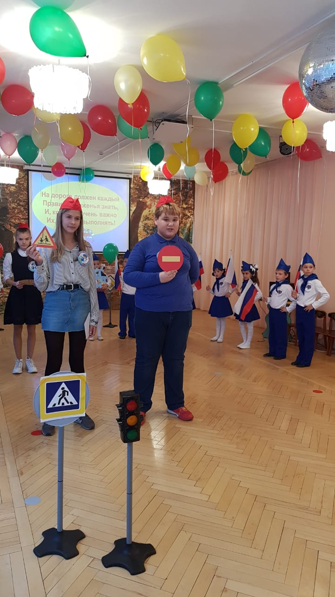
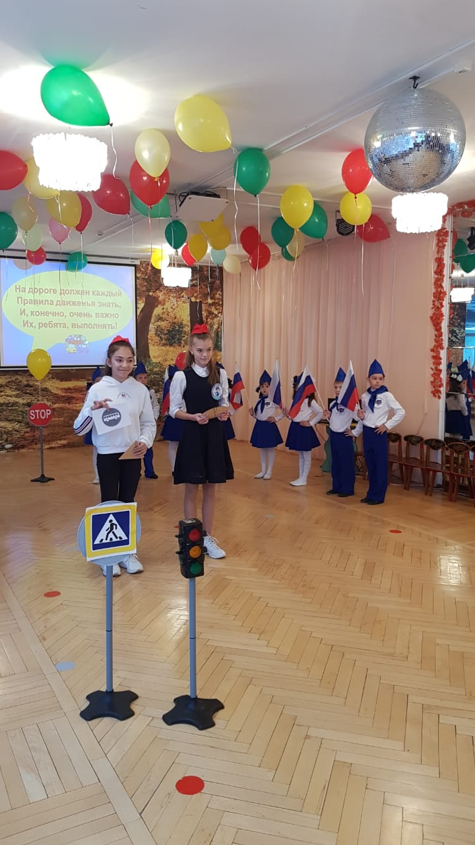
НОЯБРЬ
С 10.11.19 по 25.11.19 проводилась акция «Безопасный путь в школу» по следующему плану.

№ | Мероприятия | Срок исполнения
1. | Заседание оргкомитета по вопросу проведения  «Безопасный путь в школу» | 10.11.19
2. | Размещение на сайте школы информации о проведении акции | 10.11.19
3. | Акция «Светоотражающие значки – детям», вручение светоотражающих значков учащимся начальной школы | 17.11.19
4. | Проведение классных часов, бесед о безопасности на дорогах во время зимних каникул | В течение акции
5. | Дорожный патруль – организация отрядом ЮИД контроля за поведением учащихся на дороге | 18.12.12

ДЕКАБРЬ

К новому 2020 году отряд «Шкода» принял участие в новогодней акции «ЮПИДовская елочка» В изготовлении игрушек активное участие принимал резервный отряд МБОУ «школа № 104» «Шкода в резерве».
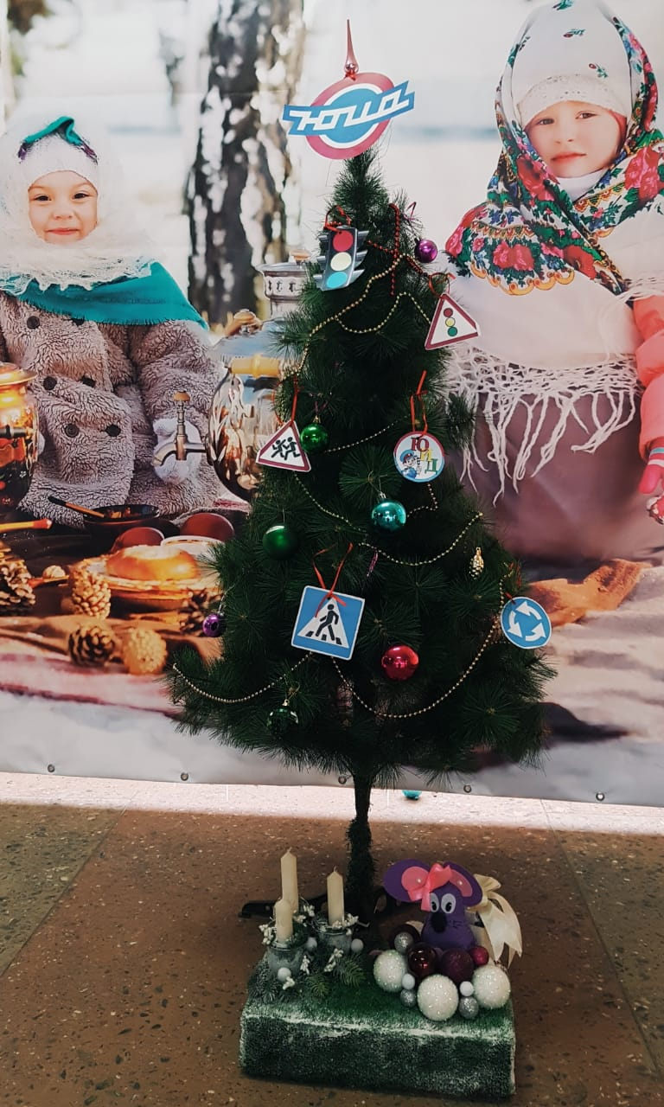

ФЕВРАЛЬ
С 11 по 17 февраля 2019 года в школе была проведена акция «Безопасные дороги детям».
Во всех классах прошли классные часы по ПДД: игра «Светофор» (1 и 2 классы), беседа «Добрая Дорога Детства». (3 класс), классный час «Движение с уважением», экскурсия по селу «Безопасная зебра», (5 классы), игра «Поющий дорожный знак» (6 класс), агитбригада «Перекресток» (7 класс), «Сохрани мою жизнь» (8 класс), просмотр презентации «Автомобиль, дорога, пешеход» (9 класс), беседа «Печальная статистика ДТП» (10 - 11 класс).
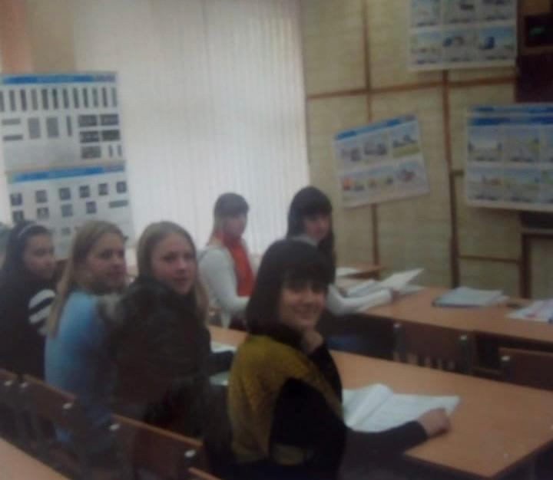
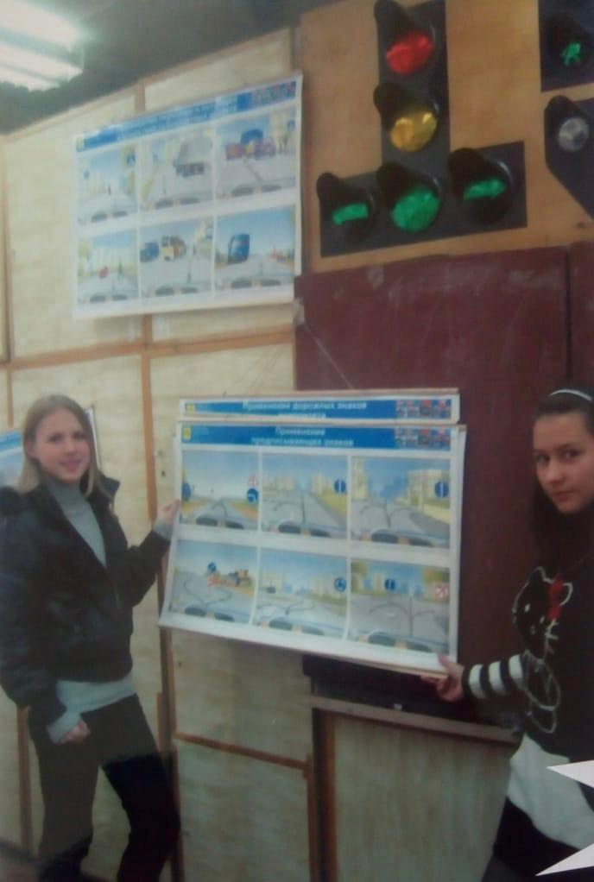
МАРТ
12.03.20 во всех классах прошли уроки по ПДД, на которых учителя уделили особое внимание безопасности ДД во время весенних каникул.
15.03.20 прошел конкурс стихов по пропаганде дорожного движения, в котором приняли участие 13 человек, наибольшую активность проявили учащиеся 5 класса. Победителем стала Горбункова Елизавета (5 кл):
Загорелся красный свет-
Я стою-прохода нет!
Если желтый впереди,
Ты немного погоди.
А зеленый глаз-
Значит в добрый час.
Отгадайте, кто идет?
Ну конечно, пешеход!
Я иду по тротуару,
Здесь машинам нет пути!
Ну а знаки нам расскажут,
Как дорогу перейти.
Просто все, скажу я вам
Правил-то не много,
Только выполнять их нам
Нужно очень строго!

